國中 自然與生活科技科 考試卷 ___年 ___班 座號：___ 姓名：__________

一、選擇
- （ ）忽然停電了，志明隨手拿了一個電阻為0.5歐姆的燈泡與三個1.5伏特的電池。他將這三個電池串聯起來，再利用導線與燈泡連接，結果成功的讓燈泡亮了起來，試問此時通過燈泡的電流為多少安培？ (A)3 (B)7.5 (C)9 (D)15。
- （ ）琪珍、品潔、家華三人各用長100公分的繩子做單擺實驗，其所用的擺錘質量分別為30公克、40公克、50公克，若擺角固定且不大於10度，所測得週期各為T₁、T₂、T₃，則三者大小關係為何？ (A)T₁＞T₂＞T₃ (B)T₁＜T₂＜T₃ (C)T₁＝T₂＝T₃ (D)T₁＝T₂≠T₃。
- （ ）小達把書由書架的底層搬到頂層放置，請問書所獲得的重力位能和下列何者有關？ (A)書的形狀 (B)搬動的路徑 (C)搬動的快慢 (D)書架的高度。
- （ ）麗華將一個0.5公斤的鐵球由高樓頂處自由落下，經過4秒後鐵球落至地面，接著又將一塊40公克的橡皮擦由同一處自由落下，若不考慮空氣阻力，則經過多少秒後橡皮擦會落至地面？（重力加速度＝9.8公尺/秒²） (A)4 (B)8 (C)16 (D)32。
- （ ）將兩條長度相同、粗細不同的銅線，串聯在同一電路中，通電後，下列敘述何者正確？ (A)粗銅線的電阻比細銅線大 (B)粗銅線的電流比細銅線大 (C)粗銅線兩端的電壓比細銅線大 (D)粗、細兩條銅線串聯後的電阻，比單條的粗銅線大。
- （ ）地震後停電，小宇利用兩個1.5 V的乾電池及標示需3 V的小燈泡自製簡易手電筒，下列的電路何者正確？
(A)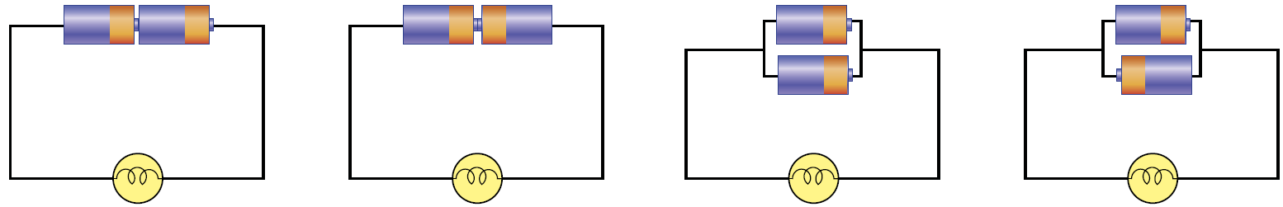 (B)
(C) (D)
- （ ）若金屬導線的溫度維持在某一固定溫度，則此金屬導線之電阻大小和下列何者無關？ (A)導線的材質 (B)導線的截面積 (C)導線所接的電壓 (D)導線的長短。
- （ ）目前已知二氧化碳是造成地球溫室效應的元兇，為降低二氧化碳在空氣中的含量，以下哪一種方法不適當？ (A)多種樹並維護森林 (B)尋找替代能源如太陽能 (C)騎腳踏車代替騎摩托車 (D)多用塑膠袋來減少砍伐樹木。
- （ ）用絲絹摩擦玻璃棒後，玻璃棒帶正電，則下列敘述何者正確？ (A)帶正電的質子由絲絹轉移至玻璃棒 (B)帶正電的質子由玻璃棒轉移至絲絹 (C)帶負電的電子由絲絹轉移至玻璃棒 (D)帶負電的電子由玻璃棒轉移至絲絹。
- （ ）如附圖所示，A、B兩斜面各對應於甲、乙兩螺絲釘，若要將螺絲釘旋入相同材質的木板內，何者較省力？ (A)甲較省力 (B)乙較省力 (C)二者同樣省力 (D)無法比較。
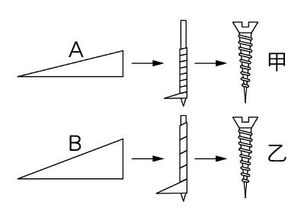
- （ ）下列何者是非再生能源？ (A)太陽能 (B)地熱能 (C)風力 (D)核能。
- （ ）聖誕節時，郁馨買了一串聖誕燈泡來布置聖誕樹，接上電源後全部都會亮，但取下一顆燈泡後，其他的燈泡都不會亮，這是因為這串燈泡是採用何種連接法？ (A)全部都串聯 (B)全部都並聯 (C)一部分並聯，一部分串聯 (D)條件不足，無法判斷。
- （ ）火車天花板上懸吊一個單擺，當火車啟動時，乘客發現擺錘往南擺高，則該列火車往哪一方向行駛？ (A)東方 (B)西方 (C)南方 (D)北方。
- （ ）下列各項奧運紀錄中，哪一位選手跑步的平均速率最快？ (A)Bolt (B)Niekerk (C)Rudisha (D)Ngeny。
- （ ）小麗、小碩、小雄三個人的位置，如附圖所示。關於他們位置的敘述，下列何者正確？ (A)小麗在北方4公尺處 (B)小麗在東北方4公尺處 (C)小碩在小雄西方3公尺處 (D)小麗在小碩東北方3公尺處。
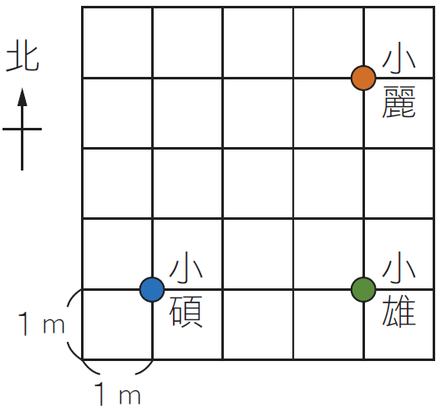
- （ ）由核分裂與核融合反應所放出來的能量，都可以用來發電。下列有關此兩種反應的敘述，何者正確？ (A)核能發電是利用核融合反應 (B)太陽的能量是來自於氫原子分裂所放出的核能 (C)核分裂時可能會放射出α射線、β射線或γ射線 (D)核融合反應前後物質的總質量不變。
- （ ）下列哪種現象不適合以慣性解釋？ (A)抖動衣服去掉灰塵 (B)搖動果樹使成熟果實掉落 (C)用力甩掉手上的水珠 (D)將平放在桌面的書推給對面的同學，書本的速度漸漸變慢而停止。
- （ ）如附圖所示，哥哥在軍中進行65K2步槍的打靶練習時，指導的教官都會叮嚀「槍托要抵緊肩窩、貼腮」，試問下列哪項敘述是教官如此叮嚀的主要原因？
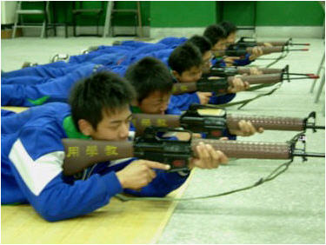
(A)彈匣比較不容易鬆脫 (B)子彈發射時會產生後座力，使槍托打傷肩膀 (C)針對初學者設計的姿勢 (D)可以讓子彈射出後飛行的距離增加。
- （ ）有甲、乙、丙三條同材料、同長度的導線，其截面積分別為4 mm×2 mm、5 mm×3 mm及4 mm×3 mm，則甲、乙、丙三條導線電阻之大小關係為何？ (A)甲＞乙＞丙 (B)甲＞丙＞乙 (C)乙＞甲＞丙 (D)丙＞乙＞甲。
- （ ）如附圖所示，將甲～丙三顆密度相同、體積不同的鐵球由相同高度落下，何者能將鐵釘打入最深？ (A)甲 (B)乙 (C)丙 (D)一樣深。
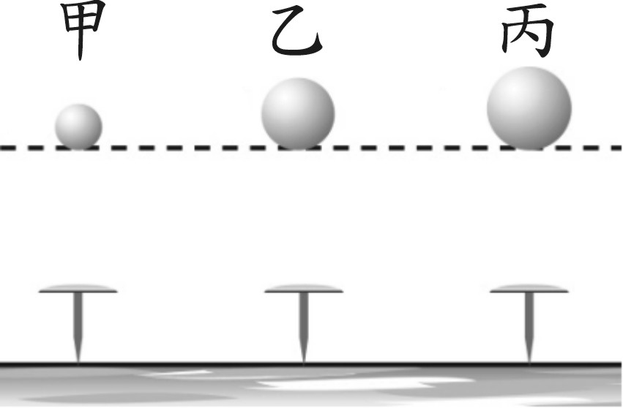
- （ ）電路中甲、乙、丙、丁四個燈泡完全相同，流經其上的電流分別為I_{甲}、I_{乙}、I_{丙}和I_{丁}，則下列敘述何者正確？ (A)I_{乙}＝I_{丁} (B)I_{丙}＝I_{丁} (C)I_{甲}＝I_{乙}＋I_{丙}＋I_{丁} (D)I_{甲}＝I_{乙}＋I_{丁}。
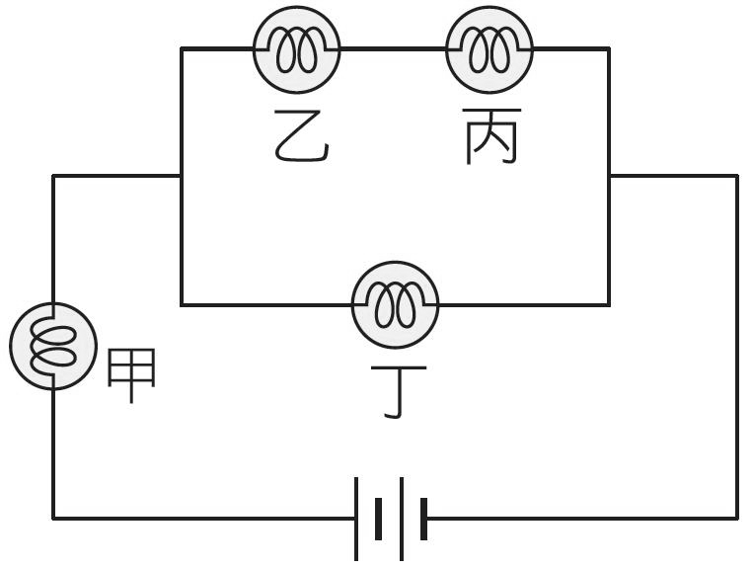
- （ ）下列何項工具不屬於省力的輪軸？ (A)螺絲起子 (B)喇叭鎖 (C)汽車方向盤 (D)擀麵棍。
- （ ）下列何種發電方式是目前已大量開發利用的再生能源？ (A)核能發電 (B)水力發電 (C)地熱發電 (D)火力發電。
- （ ）下列哪一種燃料是無臭、無毒，在空氣充足的情況下燃燒會產生二氧化碳和水，較無汙染，是一種乾淨的化石燃料？ (A)天然氣 (B)木材 (C)核燃料 (D)石油。
- （ ）珠珠想要測量某電阻器兩端的電壓，請問下列何種接法正確？
(A)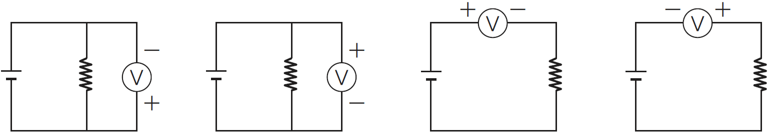 (B)
(C) (D)
- （ ）一個籃球急速撞擊在空中的排球。比較兩個球相互撞擊的作用力，下列敘述何者正確？ (A)排球比籃球輕，故排球所受的撞擊力比籃球大 (B)若籃球比排球速度快，則排球所受的撞擊力比籃球大 (C)籃球較重，故排球所受的撞擊力比籃球大 (D)兩球相互作用的力一樣大。
- （ ）裘莉以擺長100公分的單擺做實驗，測得週期為2秒，後來他改以擺長為25公分的單擺重做實驗，其餘條件不變，請判斷下列何者為他測得的單擺週期？ (A)1秒 (B)2秒 (C)3秒 (D)4秒。
- （ ）關於時間的敘述，下列何者錯誤？ (A)一平均太陽日等於86400秒 (B)一分鐘等於1/1440平均太陽日 (C)一太陽日剛好為24小時 (D)一分鐘等於60秒。
- （ ）將一小球鉛直上拋，令其達到最高點後又落下至原處，若忽略空氣阻力的作用，則關於小球的運動情形，下列敘述何者正確？ (A)在最高點時，加速度為零 (B)上升和下降的過程中，加速度的大小和方向都相同 (C)上升時加速度方向向上；下降時加速度方向向下 (D)上升時加速度方向向下；下降時加速度方向向上。
- （ ）寒流來襲，梓豪的媽媽拿出一個電暖器，梓豪發揮科學家的精神，測得電暖器兩端的電壓為5伏特，通過的電流為10安培。試問電暖器的電阻大小為多少歐姆？ (A)0.5 (B)2 (C)5 (D)50。
- （ ）下面四張圖是利用每秒閃光10次的照相裝置，拍攝到4個物體運動中的照片，其中哪個物體做等速度運動？
(A)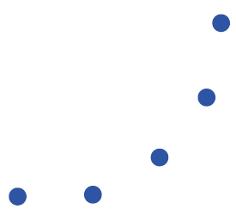 (B) (C)  (D)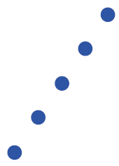
- （ ）下列何者不適合用來測量時間？ (A)竿影的變化 (B)節拍器 (C)沙漏 (D)隨風飄動的旗子。
- （ ）關於避免雷擊的方法，下列敘述何者錯誤？ (A)發現天空有閃電發生時，應盡速離開空曠地區 (B)打雷時應盡快撐傘，雨傘可將雷擋住避免雷擊 (C)在戶外游泳池游泳的人，立刻離開水中並擦乾身體 (D)不要在室外拿手機打電話。
- （ ）有四個帶電量相同的帶電體A、B、C、D，已知D帶正電，若A與B互相排斥，B與C互相吸引，而C與D為互相排斥，則A的電性為何？ (A)不帶電 (B)帶負電 (C)帶正電 (D)無法判斷。
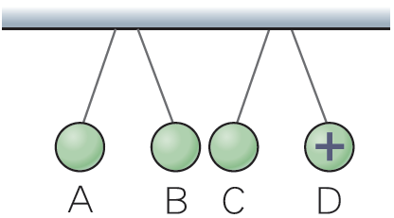
- （ ）如附圖所示，每一格邊長為1公分，一隻螞蟻從A點走到B點其位移與路徑長分別為何？ (A)8 cm、4 cm (B)4 cm、8 cm (C)4 cm向下、8 cm (D)4 cm、8 cm向下。
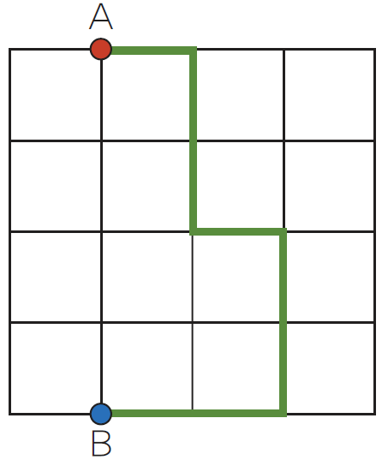
- （ ）由下列位置與時間關係圖、速度與時間關係圖中，哪兩張圖可能為同一物體的運動狀態？ (A)甲、丁 (B)乙、丙 (C)甲、丙 (D)乙、丁。
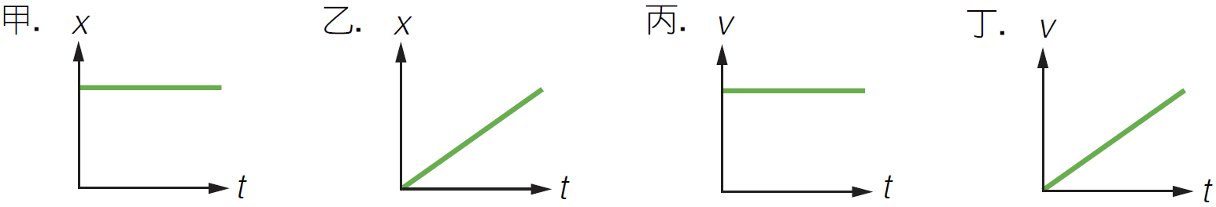
- （ ）附圖是兩個相同燈泡串聯後形成通路的電路圖，a、b皆為安培計，若安培計a的讀數為0.5安培，則安培計b的讀數為多少安培？ (A)0.4 (B)0.5 (C)1 (D)1.5。
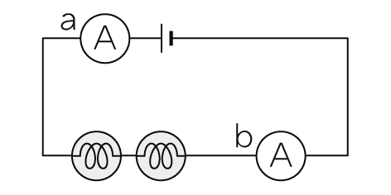
- （ ）小藍在等速度直線前進的火車上，鉛直往上拋出一枚硬幣，則該硬幣將落於何處？ (A)小藍前方 (B)小藍後方 (C)原處 (D)視火車行駛的方向而定。
- （ ）在描述以下哪一個物理量時，不需要考慮其方向？ (A)位移 (B)速度 (C)速率 (D)加速度。
- （ ）大華在實驗中使用伏特計測量某種電源之電壓，結果如附圖所示，請問下列何者為該電源的電壓？ (A)2 V (B)10 V (C)20 V (D)30 V。
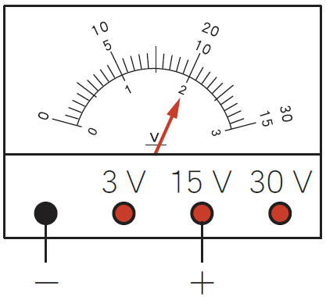
- （ ）附圖是兩個燈泡並聯後所形成通路的電路圖，a、b、c皆為安培計，若安培計b的讀數為0.5安培，安培計c為0.3安培，則安培計a的讀數為多少安培？ (A)0.2 (B)0.3 (C)0.5 (D)0.8。
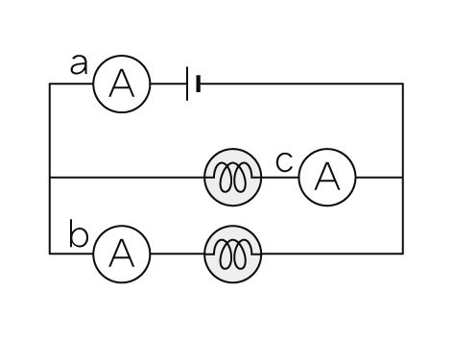
二、題組
- 如附圖所示，某一等臂天平的力臂為10公分，天平歸零後，在等臂天平右盤上放置砝碼50公克，左盤放一未知重量的橡皮擦，天平恰呈水平平衡。試回答下列問題：
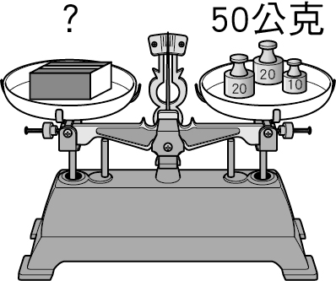
( )(1)此橡皮擦的質量為多少公克？ (A)10 (B)50 (C)100 (D)500。
( )(2)已知月球引力約為地球引力的六分之一，則在月球上此橡皮擦的質量約為多少公克？ (A)10 (B)50 (C)300 (D)600。
( )(3)在沒有重力的太空中，可以使用等臂天平來測量物體質量嗎？ (A)可以，因為等臂天平是用來測量質量的 (B)可以，只要有砝碼就行 (C)不可以，因為等臂天平是用天平兩端所受重力相等的原理來測量 (D)不可以，因為等臂天平要有重力來固定天平。
- 如附圖所示，若藍在杯子上放一片紙板，並在紙板上放置一枚硬幣。試根據此圖，回答下列問題：
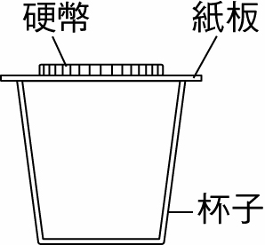
( )(1)向右急速拉動紙板時，硬幣的運動情形為下列何者？ (A)在原處飄浮 (B)向上彈起 (C)隨紙板向右運動 (D)在原處垂直落下至杯內。
( )(2)向右緩慢拉動紙板時，硬幣的運動情形為下列何者？ (A)在原處飄浮 (B)向上彈起 (C)隨紙板向右運動 (D)在原處垂直落下至杯內。

一、選擇：
1.C 2.C 3.D 4.A 5.D
6.A 7.C 8.D 9.D 10.A
11.D 12.A 13.D 14.A 15.C
16.C 17.D 18.B 19.B 20.C
21.D 22.D 23.B 24.A 25.B
26.D 27.A 28.C 29.B 30.A
31.D 32.D 33.B 34.B 35.C
36.B 37.B 38.C 39.C 40.B
41.D
二、題組：
1.(1)B (2)B (3)C
2.(1)D (2)C

